Odkaz: https://www.em.muni.cz/student/11482-festival-gamer-pie-zve-na-prednasky-o-videohernim-prumyslu

Festival Gamer Pie zve na přednášky o videoherním průmyslu
Spolek MU Game Studies pořádá třetí ročník populární akce zaměřené na počítačové hry.
Student
12. března 2019
Roman Novotný
CC-BY
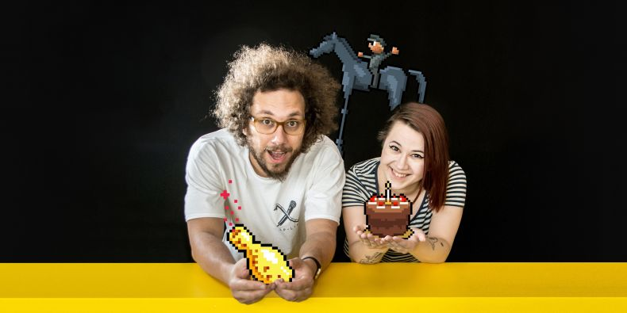
Počítačové hry jsou často brány jen jako volnočasová zábava, získávají ale stále více pozornosti a jejich svět je čím dál pestřejší. Videohry často pracují s promyšlenými vyprávěcími postupy nebo reflektují aktuální společenská témata. Festival Gamer Pie se snaží ukázat, že jsou plnohodnotným odvětvím s akademickým přesahem. Jeho třetí ročník se uskuteční 30. března v brněnském Impact Hubu.
Třetí ročník je tematicky zasvěcený adventurám, které by se ve světle mainstreamové produkce mohly vypadat jako skomírající žánr. Pravdou ovšem je, že adventury stále žijí a právě v Česku mají dlouholetou tradici.
Třetí ročník je tematicky zasvěcený adventurám, které by se ve světle mainstreamové produkce mohly vypadat jako skomírající žánr. „Pravdou ovšem je, že adventury stále žijí a právě v Česku mají dlouholetou tradici, kterou letos bude reprezentovat například nové dílo Amanita Design Creaks, o jejichž hrách jako Chuchel nebo Samorost slyšeli i daleko za hranicemi,“ představuje hlavní producent Gamer Pie Jakub Špiřík. Rovněž se se svou novou adventurou Someday You’ll Return představí i brněnské studio CBE Software, na niž se rovněž těší také zahraniční publikum.
Návštěvníci se letos jako každý rok mohou těšit na bohatý hlavní i doprovodný program. „Mezi hosty nechybí vývojářské legendy jako Viktor Bocan, Jarek Kolář nebo František Fuka. O stavu herní novinařiny pak bude povídat Alžběta Trojanová,“ jmenuje producent.
inzerce

Krom toho bude na festivalu představena spousta připravovaných českých her. V doprovodném programu bude již zmiňovaná Herní stezka, účastníci si budou moci zahrát stolní fotbálek proti umělé inteligenci nebo se zúčastnit některého z workshopů. „Pokračujeme pak i s tradicí charitativního bazárku. Výdělek z něj poputuje nadaci Motýlek na financování dobrovolnické činnosti v nemocnicích,“ uvádí Špiřík.
Když mluvíme o třetím ročníku, je jasné, že se festival v čase posouvá, a to nejen prostorem. „Letos jsme zabrali Impact Hub, který nám umožní uspořádat přímo na místě after party nebo uspořádat Herní stezku, kde představíme hry od profesionálů, nadšenců, ale i studentů nebo návštěvníků,“ vyjmenovává Špiřík.
Festival roste i počtem návštěvníků, řečníků či přidružených akcí. „Letos například v Artbaru Druhý Pád proběhe slavnostní otevření Gamer Pie Galerie s vernisáží a výstava provádějící návštěvníky historií českých a československých adventur pak bude přístupná pro širokou veřejnost,“ vysvětluje Špiřík.
Gamer Pie pořádají již studenti a experti sdružující se pod hlavičkou spolku MU Game Studies.

